Исследование пластических свойств нагретых пористых порошковых материалов при испытаниях на изгиб

В.В. Синельщиков
Волгодонский инженерно-технический институт –
филиал Национального исследовательского ядерного университета «МИФИ»
Аннотация: В статье представлены сведения о пластических свойствах нагретых пористых порошковых материалов из железных порошков при испытаниях на изгиб. Установлена зависимость тангенциальной e_{τ}, радиальной e_{ρ} и поперечной e_{z} деформаций от исходной пористости образцов и гранулометрического состава. Получено экспериментальное подтверждение гипотезы плоских сечений и неизменного положения нейтральной поверхности при изгибе нагретых пористых образцов.
Ключевые слова: пластическое свойство, нагрев, пористый порошковый материал, изгиб, тангенциальная деформация, радиальная деформация и поперечная деформация.

В настоящее время ведутся разработки, связанные с заменой ряда материалов и традиционных технологических процессов изготовления некоторых машиностроительных изделий на технологии порошковой металлургии. Например, делаются попытки применения порошковых материалов для изготовления ответственных деталей уплотнения энергетической арматуры высоких параметров [1]. Ряд исследований по формированию порошковых материалов различными методами представлен в [2–4].
В технологиях порошковой металлургии одним из перспективных и технологичных методов является горячая штамповка (ГШ). Снижение затрат на изготовление деталей сложной формы ГШ можно достигнуть путем использования заготовок простых форм. Например, использовать заготовку цилиндрической формы для изготовления из нее методом ГШ сателлитов дифференциала [5]. При изготовлении деталей ГШ со значительной поперечной деформацией пористой порошковой заготовки ее материал должен иметь максимально высокую пластичность[5–8]. Недостаточная пластичность пористого материала может привести к возникновению дефектов в виде трещин, которые на конечных стадиях уплотнения могут полностью не исчезать, что приводит к резкому снижению механических и пластических свойств материала после ГШ [5, 6]. В связи с этим исследование пластических свойств нагретого пористого порошкового материала при различных технологических условиях и схемах напряженно-деформированного состояния [9, 10] является актуальной задачей. В статье приведены результаты исследования пластических свойств нагретых пористых порошковых материалов из железных порошков при испытаниях образцов на изгиб.
При достижении определенного значения растягивающих напряжений в изогнутом образце происходит его разрушение. По величине остаточных деформаций можно судить о пластичности материала в условиях созданного напряженно-деформированного состояния.
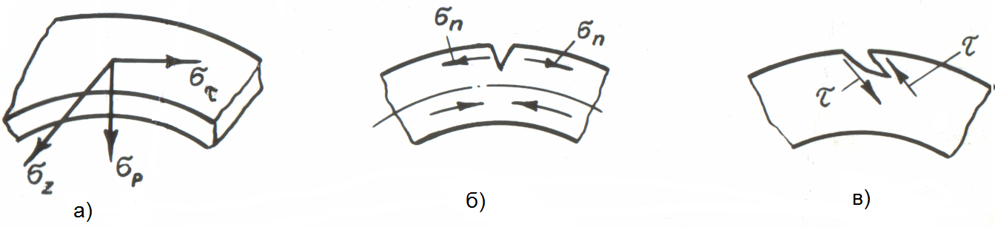
Рис. 1. – Схема направлений (в общем виде) действия напряжений при изгибе листа (а); действие нормальных σ_{n} разрушающих напряжений (б) – материал малопластичный, разрушение хрупкое; действие касательных τ напряжений (в) – материал пластичный, разрушение – сдвигом

Разрушение материала заготовки (образца) при испытаниях на изгиб может проходить по двум схемам: отрывом для хрупкого материала (рис.1, б) или сдвигом для пластичного (рис.1, в). Направления действия напряжений σ_{z,} σ_{ρ И} σ_{τ} (рис.1,а) определяются в каждом конкретном случае изгиба дополнительными условиями, накладываемыми на изгибаемый брус (лист) [11–13]. Для определения в любой момент деформирования образца истинных тангенциальных деформаций e_{τ} в зоне растяжения и e_{τ}^{сж} сжатия (рис. 2) выполнено математическое описание процесса растяжения элементарных слоев образца с установлением связи между e_{τ} и радиусом R оправки, на которой проводили изгиб образца.
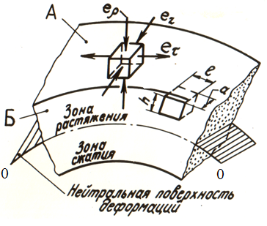
Рис. 2. – Схема деформаций в зоне растяжения изгибаемого образца

При установлении связи между e_{τ} и R приняты следующие допущения:
а) при изгибе образца по его высоте Н₀ существуют зоны растяжения и сжатия, разделенные нейтральной поверхностью деформации 0 – 0;
б) в момент образования трещин на поверхности А нейтральная поверхность проходит через середину образца и имеет радиус $ρ=R+{H_{0}}/2$, где Н₀ – исходная высота образца; R – радиус оправки;
в) высота образца в процессе деформации до возникновения трещин меняется незначительно и ее можно считать постоянной величиной.
В общем виде формула для вычисления истиной тангенциальной деформации e_{τ} в зоне растяжения на текущей высоте Н изогнутого образца при данном радиусе R применяемой оправки имеет вид:
$е_{τ}=\text{ln}\frac{R+H}{R+{H_{0}}/2}$. (1)
Максимально возможную (предельную) деформацию растяжения e_{τ} в тангенциальном направлении можно определить, приняв Н= Н₀:
$е_{τ}=\text{ln}\frac{R+H_{0}}{R+{H_{0}}/2}$. (2)
Для зоны сжатия предельная тангенциальная деформация сжатия e_{τ}^{сж}:
$e_{τ}^{\text{сж}}=\text{ln}\frac{R}{R+{H_{0}}/2}$. (3)
При Н = Н₀/2 (формула (1)) получим e_{τ} = 0, что согласуется с принятым допущением о местоположении нейтральной поверхности деформации. Значения e_{τ} и e_{τ}^{сж}, вычисленные по формулам (2) и (3) в момент разрушения поверхности А при изгибе образца на оправке определенного радиуса R, принимали предельными. Радиусы сменных оправок определяли по формуле (2), задаваясь значениями деформации e_{τ} начиная с 0,005 через 0,003 единицы.
Температура нагрева образцов перед изгибом составляла 1100^{о} С. Применялись только спеченные образцы: температура спекания t_{сп} =1100^{о}С, время спекания 20 мин. Нагрев перед изгибом и спекание проводили в защитной среде (осушенный диссоциированный аммиак или водород).
При рассмотрении деформированного состояния образца в момент появления трещин на поверхности А (рис. 2) исходили из общих представлений о существующих при изгибе деформациях в зоне растяжения [12, 13], когда в этой зоне подразумевается существование тангенциальных e_{τ}, радиальных e_{ρ} и поперечных e_{z} деформаций. Предельные значения указанных деформаций устанавливались экспериментально, так как их фиксировали в момент начала разрушения образцов. Они приняты оценочными параметрами пластичности пористого материала при испытаниях нагретых образцов на изгиб.
На рис.3 представлены зависимости тангенциальной e_{τ} (3,4) и поперечной e_{z} (1,2) деформаций от исходной пористости П₀, причем значения e_{τ} и e_{z} рассчитаны по изменению элементов координатной сетки на поверхности А до l_{0,} a₀ и после l, a деформации изгиба, то есть как $\text{ln}\frac{l}{l_{0}}$ и $\text{ln}\frac{a}{a_{0}}$ соответственно. Экспериментально установлено, что деформируемость пористых образцов при их изгибе динамической нагрузкой уменьшается с увеличением исходной пористости порошкового материала, что, как известно, связано с уменьшением его пластичности. Применение для изготовления образцов металлических порошков более мелкой фракции повышает пластичность пористого материала образцов при изгибе. С увеличением исходной пористости образцов предельные значения e_{z} (графики 1, 2) уменьшаются по абсолютной величине, превращаясь в нуль при П₀ = 30%, в то время как для e_{τ} удалось установить некоторые численные значения.
Зависимость предельной радиальной деформации e_{ρ} от исходной пористости образцов П₀ показана на рис. 4. Значения e_{ρ} рассчитывали по формуле e_{ρ =}$\text{ln}\frac{h}{h_{0}}$, где h_{0,} h – высота ячейки на боковой поверхности Б образца до и после деформации изгиба соответственно.
Сопоставляя графики 1, 2 на рис. 3 и 4 можно заметить, что предельные значения e_{z} и e_{ρ} обращаются в нуль при примерно одной исходной пористости образцов. В связи с этим можно сделать вывод, что в исследованном диапазоне пористостей для образцов из порошков ПЖ4С2 и ПЖ4М3 при П₀ < 30% в зоне растяжения в пористом материале существует объемная схема деформаций. При больших значениях П₀ схема деформаций близка к плоской так как к началу разрушения удалось зафиксировать только тангенциальную деформацию растяжения.
Динамический изгиб нагретых порошковых образцов с различной исходной пористостью до начала появления трещин на поверхности А сопровождается существованием по высоте образца как растягивающих, так и сжимающих деформаций в тангенциальном направлении. На рис. 5 представлены зависимости тангенциальных деформаций e_{τ} и e_{τ}^{сж} по высоте образца от его исходной пористости.
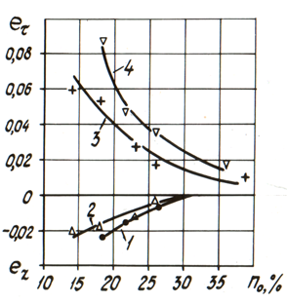 | 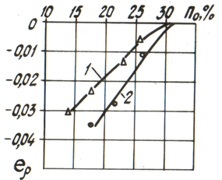
Рис. 3. – Зависимость e_{τ} = f(П₀) (графики 3, 4) и e_{z} = f(П₀) (графики 1, 2) (порошки: 2, 3 – ПЖ4С2; 1, 4 –ПЖ4М3) | Рис. 4. – Зависимость предельных значений e_{ρ} от исходной пористости образцов: 1 – ПЖ4С2; 2 – ПЖ4М3

Визуальное наблюдение за вертикальными рисками на поверхности Б после изгиба образцов с различной исходной пористостью, а также установленный характер изменения e_{τ} и e_{τ}^{сж} по высоте образцов (рис. 5) позволяет утверждать, что гипотеза плоских сечений для установленных предельных пластических деформаций нагретых пористых образцов справедлива.
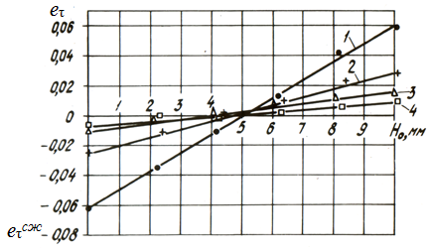
Рис. 5. – Влияние исходной пористости на тангенциальные деформации по высоте образца: 1 – (П₀= 14,0%); 2 – (П₀ =23,0%);
3 – (П₀=25,8%); 4 – (П₀=38,4%); порошок – ПЖ4С2.

Нами установлено, что к началу появления трещин на поверхности А при изгибе образцов с различной исходной пористостью положение нейтральной поверхности деформаций относительно высоты образца Н₀ практически не меняется и находится в его средней части (рис. 2). Следовательно, допущение, принятое при выводе формулы (1) о положении нейтральной поверхности деформаций на расстоянии Н₀/2, является верным, а указанной формулой можно пользоваться при расчете значений e_{τ} по высоте образца.
Вид и характер распространения трещин в тело изгибаемых образцов дает основание полагать, что они возникают благодаря действию нормальных (относительно плоскости распространения трещины) напряжений (по типу как на рис. 1, б), причем порошковый материал ведет себя как малопластичный материал. На рис. 6 показано фотография разрушенного при изгибе образца. Как видно, трещина распространялась в радиальном направлении относительно изогнутого образца.
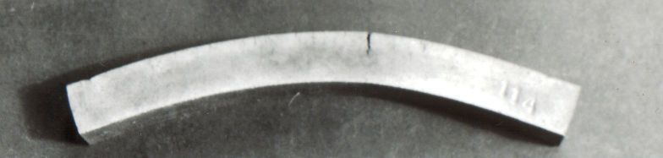
Рис. 6. – Образец, разрушенный при изгибе:
П₀ = 23%, температура нагрева 1100С⁰, время 20 мин

Выводы:
- При испытаниях на изгиб нагретых образцов с исходной пористостью 15 – 30 % пористый материал из железного порошка ведет себя, как малопластичный.
2. Визуальное наблюдение рисок на боковой поверхности Б образцов с различной исходной пористостью после их изгиба, а также установленный характер изменения тангенциальных деформаций e_{τ} по высоте образцов позволяет утверждать, что гипотеза плоских сечений для установленных предельных пластических деформаций нагретых пористых образцов справедлива.
3. При исходной пористости меньше 30% в зоне растяжения в пористом материале существует объемная схема деформаций, а при больших значениях пористости схема деформаций близка к плоской, так как к началу разрушения зафиксирована только тангенциальная деформация растяжения.
4. Пористый материал из мелкого железного порошка проявляет большую пластичность по сравнению с материалом из среднего порошка.
Литература
1. Колоколов Е.И., Пирожков Р.В., Томилин С.А. Применимость порошковой стали типа 110Г13П для изготовления деталей уплотнения энергетической арматуры высоких параметров // В мире научных открытий. 2014. № 8 (56). С. 119-130.
2. Пирожков Р.В., Литвинова Т.А., Томилин С.А. Получение структуры стали 110Г13 методом электроконтактного уплотнения // Глобальная ядерная безопасность. 2012. № 4 (5). С. 49-53.
3. Мецлер А.А., Медведев Ю.Ю., Томилин С.А., Литвинова Т.А. Особенности формирования высокоплотного материала при электроконтактном уплотнении порошковой бронзы // Глобальная ядерная безопасность. 2013. № 3 (8). С. 37-41.
4. Дюжечкин М.К., Сергеенко С.Н. Особенности механохимической активации шихты Al-Si и формирования горячедеформированного порошкового материала на ее основе // Инженерный вестник Дона. 2014. № 2. URL: ivdon.ru/ru/magazine/archive/n2y2014/2377.
5. Дорофеев Ю.Г., Жердицкий Н.Т., Байдала Э.С., Синельщиков В.В., Васько Н.Г., Сачко В.Б. Некоторые особенности динамического горячего прессования деталей типа сателлит // Горячее прессование: сб. докладов. – Киев: ИПМ АН УССР, НПИ, 1974. Вып. 2. С. 38-45.
6. Дорофеев Ю.Г. К вопросу о качестве изделий, изготавливаемых методом ДГП. // Горячее прессование: сб. докладов научн.-техн. семинара. –Киев: Наукова думка, 1983. Вып. 2. С.3-9.
7. Sjöberg G., Mironov V., Fischmeister H.E. Die-Filling and Densification in Hot Extrusion Forging of Porous Preforms // Powder Metallurgy Int. 1977. Vol. 9, Nо. 4. pp.160-163.
8. Hung-Kuk Oh, Jeong – Keun Lee. A study of the extrusion of sintered porous metal // J. Mech. Technol. 1985. Vol. 11, No 1. pp.53-69.
9. Синельщиков В.В. Устройство для динамического растяжения нагретых металлических пористых порошковых образцов // Новый университет. Серия: Технические науки. 2016. № 1 (47). С. 34-38.
10. Синельщиков В.В. Исследование пластических свойств пористых порошковых материалов в нагретом состоянии при испытаниях на растяжение // Инженерный вестник Дона. 2016. № 1. URL: ivdon.ru/ru/magazine/archive/n1y2016/3505.
11. Малинин Н.Н. Прикладная теория пластичности и ползучести. – М.: Машиностроение, 1975. 400 с.
12. Мошнин Е.Н. Гибка и правка на ротационных машинах. – М.: Машиностроение, 1967. 272 с.
13. Сторожев М.В., Попов Е.А. Теория обработки металлов давлением. – 4-е изд., перераб. и доп. – М.: Машиностроение, 1977. 423 с.
References
1. Kolokolov E.I., Pirozhkov R.V., Tomilin S.A. V mire nauchnykh otkrytiy. 2014. № 8 (56). pp. 119-130.
2. Pirozhkov R.V., Litvinova T.A., Tomilin S.A. Global'naya yadernaya bezopasnost'. 2012. № 4 (5). pp. 49-53.
3. Metsler A.A., Medvedev Yu.Yu., Tomilin S.A., Litvinova T.A. Global'naya yadernaya bezopasnost'. 2013. № 3 (8). pp. 37-41.
4. Dyuzhechkin M.K., Sergeenko S.N. Inženernyj vestnik Dona (Rus), 2014, №2. URL: ivdon.ru/ru/magazine/archive/n2y2014/2377.
5. Dorofeev Yu.G., Zherditskiy N.T., Baydala E.S., Sinelshchikov V.V., Vasko N.G., Sachko V.B. Goryachee pressovaniya, Kiev. 1974, Vol. 2, pp. 38-45.
6. Dorofeev Yu.G. Goryachee pressovaniya, Kiev, 1983, Vol. 2, pp. 3-9.
7. Sjöberg G., Mironov V., Fischmeister H.E. Powder Metallurgy Int, 1977, Vol. 9, Nо. 4, pp.160-163.
8. Hung-Kuk Oh, Jeong – Keun Lee. J. Mech. Technol., 1985, Vol. 11, No 1, pp.53-69.
9. Sinelshchikov V.V. Novyy universitet. Seriya: Tekhnicheskie nauki. 2016. № 1 (47). pp. 34-38.
10. Sinelshchikov V.V. Inženernyj vestnik Dona (Rus), 2016, №1. URL: ivdon.ru/ru/magazine/archive/n1y2016/3505.
11. Malinin N.N. Prikladnaya teoriya plastichnosti i polzuchesti [Applied theory of plasticity and creep], Moscow. 1975. 400 p.
12. Moshnin E.N. Gibka i pravka na rotatsionnykh mashinakh [Bending and straightening on rotary machines], Moscow. 1967. 272 p.
13. Storozhev M.V., Popov E.A. Teoriya obrabotki metallov davleniem [The theory of processing of metals pressure], Moscow. 1977. 423 p.

